進入輔導團管理介面
選底下的 輔導團網站簡介管理
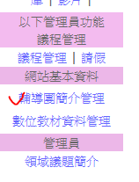
進去後發現沒有資料
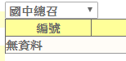
然後選擇 “國中總召組”
就會出現底下的畫面

選 『修』就可以出現編輯畫面修改

成果呈現在首頁/訊息/常用連結
http://ceag.tyc.edu.tw/ceag/web_page.php?id=5d65c2dff2e6f

選 愛學網 ，點地球上有連結的那個圖

增加連結的方法如下頁
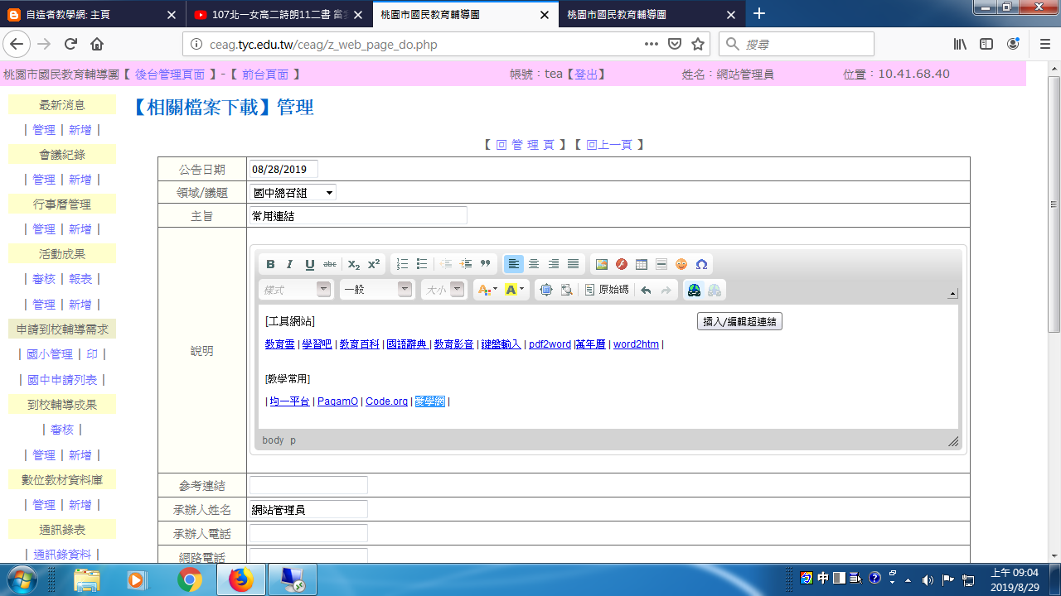

輸入 愛學網的網址
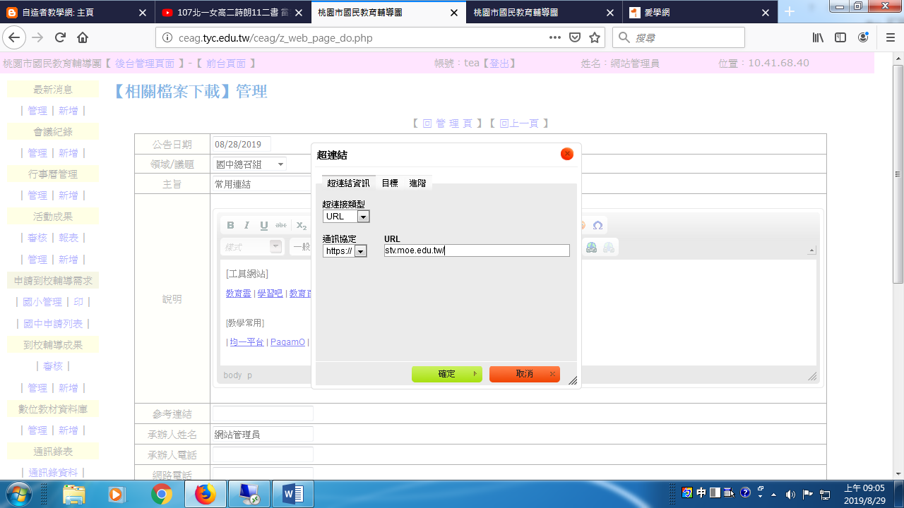
按下確定

